pHTemp2000是一款电池供电的独立式pH和温度数据记录仪，配有LCD。这款一体化紧凑、便携、易于使用的设备可测量和记录每个通道多达131，072个读数。pHTemp2000将直接连接到许多常用的pH值，氧化还原电位和ISE电极通过一个母BNC连接器安装在其一侧。通过将RTD直接连接到pHTemp2000来测量温度。温度补偿在装置内部自动完成

存储介质是非易失性固态存储器，即使电池放电，也能提供最大的数据安全性。该设备可以直接从您的计算机启动和

pHTemp2000使数据检索快速简便。只需将其插入空的USB端口，我们的用户友好型软件即可完成其余工作。

# 特征

* 大型LCD显示屏
* 用户友好
* 自动温度补偿
* 可编程启动时间
* 实时操作
* 可编程工程单位

应用

* 地表水和地下水质量监测
* 环境和湿地监测
* 工业进出水

·供水区和市政供水

MadgeTech 4软件功能

系统

* + 工艺用水质量
  + 娱乐和公园管理

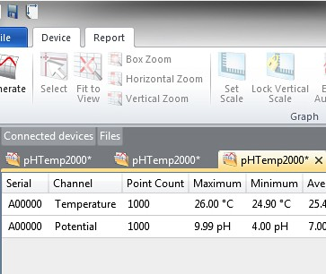

* + 纸浆和造纸工业
  + 废水监测

统计

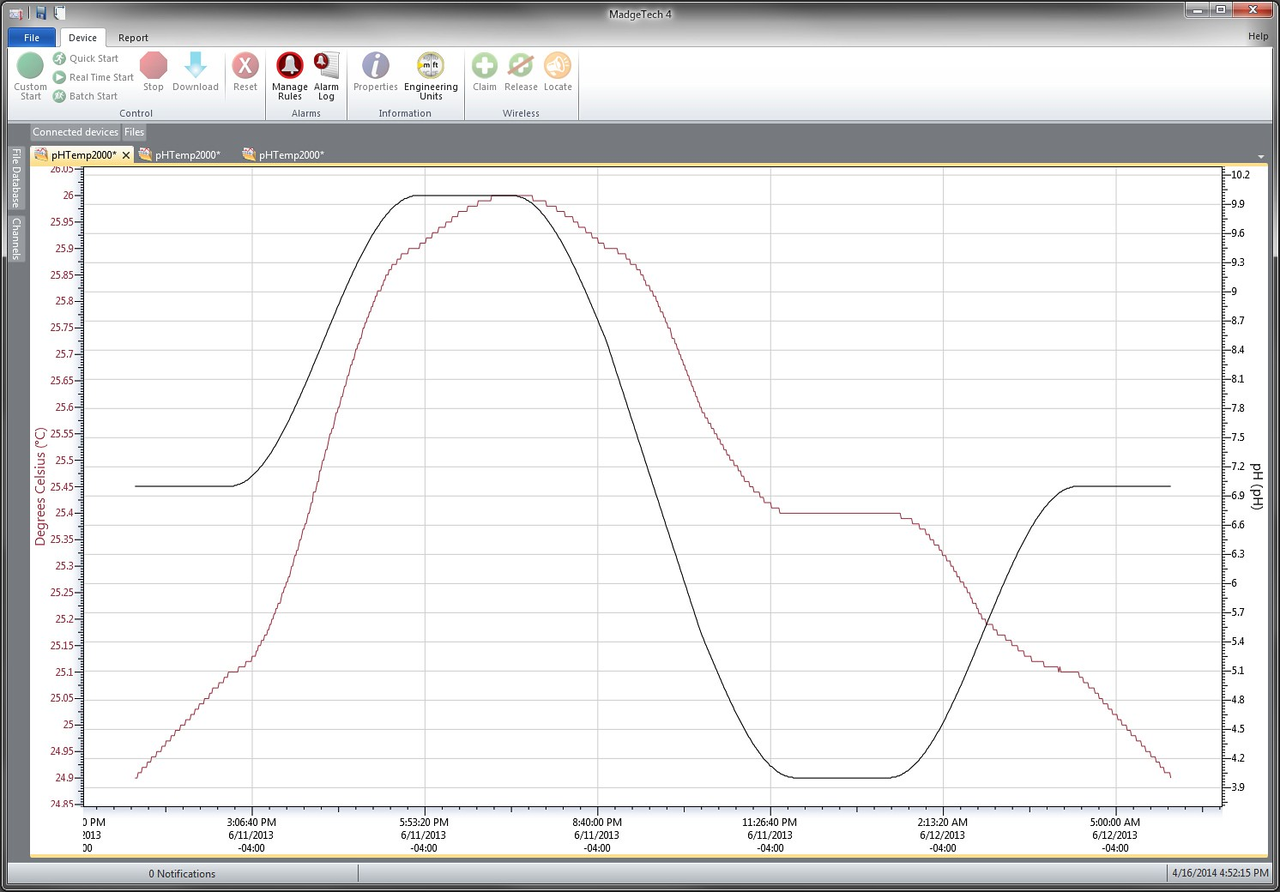

导出到Excel

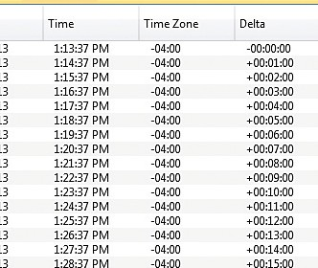

* + 多图叠加
  + 统计
  + 数字校准
  + 放大/缩小

图表视图

* + - 平均动力学温度
    - 全时区支持
    - 数据注释
    - 最小值/最大值/ 均线

表格数据视图

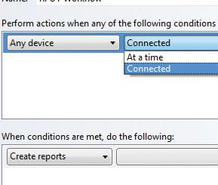

* + 致死率方程（F0，PU）

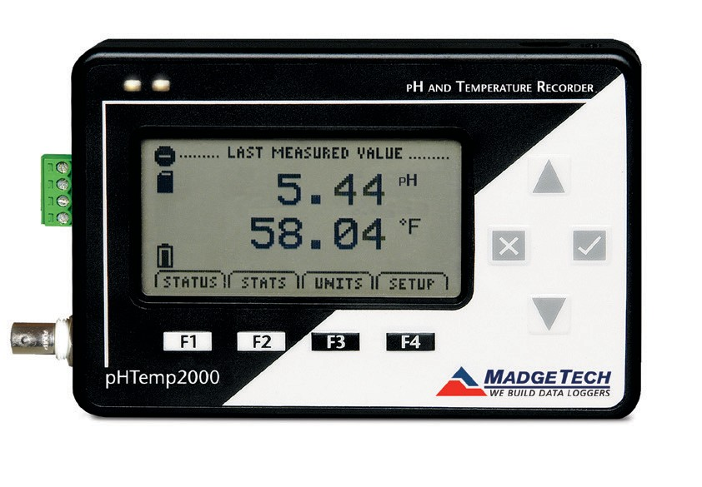

pHTemp2000

带LCD显示屏的pH和温度数据记录器

* 摘要视图

自动化

pHTemp2000

规格

规格如有变更，恕不另行通知。适用特定的保修补救限制致电（603）456-2011或访问**madgetech.com**了解详情。

|  |  |
| --- | --- |
| 温度 * | |
| 测量范围 | 80 Ω至145 Ω  -40 °C至+110 °C（-40 °F至230 °F） |
| 温度分辨率 | 0.001 Ω，0.01 °C（0.018 °F） |
| 校准精度 ** | ±0.015 Ω，±0.04 °C（±0.072 °F） |
| 输入连接 * | 双螺丝端子; 2、3或4线接口 |

|  |  |
| --- | --- |
| 点阵液晶 | |
| 尺寸 | 2.5英寸x 1.375英寸（63 mm x 35 mm） |
| 文本 | 可配置通道文本大小 |
| 指标 | 电源、状态、内存 |
| 背光 | 可配置，带自动关闭和对比度调整 |

* 温度规格基于符合IEC 751（1983）和ITS-90的理想100 Ω Pt RTD， 5000 Ω FSR（精度基于4线配置的36”引线RTD

** 校准精度基于0 Ω至200 Ω范围的标准MadgeTech校准

|  |  |
| --- | --- |
| 一般 | |
| 启动模式 | 软件可编程的开始时间和日期，最多提前六个月 |
| 停止模式 | 可编程停止时间 |
| 实时记录 | 可与PC机配合使用，实时监控和记录数据 |
| 密码保护 | 可将可选密码编程到设备中，以限制对配置选项的访问数据可以在没有密码的情况下读取。 |
| 存储器 | 每个通道131，072个读数 |
| 环绕 | 是的 |
| 阅读率 | 每2秒1次读数，最多每24小时1次读数 |
| 校准 | 通过软件进行数字校准 |
| 校准日期 | 在设备内自动记录 |
| 电池类型 | 包括9 V锂电池或碱性电池;用户可更换 |
| 电池寿命 | 1年的电池寿命在1分钟的阅读速度与显示关闭。连续显示器使用通常为30天 |
| 数据格式 | 标注日期和时间：°C、°F、°K、°R、Ω; pH、V、mV，通过软件指定工程单位 |
| 时间精度 | 25 °C（77 °F）时±1分钟/月;RS232电缆未使用 |
| 计算机接口 | USB（需要接口电缆）; 115，200波特 |
| 操作系统兼容性 | Windows XP SP3或更高版本 |
| 操作环境 | -5 °C至+50 °C（+23 °F至+122 °F）  0% RH至95% RH（非冷凝） |
| 尺寸 | 4.8英寸x 3.3英寸x 1.25英寸（122 mm x 84 mm x 32 mm） |
| 重量 | 16盎司（440克） |
| 材料 | 黑色阳极氧化铝外壳 |
| 批准 | CE |

* 建议使用100 Ω、2线或4线RTD探头，以获得最准确的性能。大多数100 Ω，3线RTD探头都可以工作，但MadgeTech不能保证精度。要确定3线RTD探头是否工作，两根相同颜色的电线之间的电阻应小于1 Ω。*（注：有关电阻的问题，请联系RTD探头的制造商*

为了在恶劣的环境中使用，该设备必须受到良好的保护，免受天气，蒸汽和苛刻的化学品的影响。

|  |  |
| --- | --- |
| pH/ORP/ISE | |
| 输入连接 | 内孔式BNC |
| 测量范围 | - 下午2时至16时 |
| 决议 | 0.01 Ph |
| pH准确度 | ±0.01 pH |
| pH EMI敏感性 | <0.2 pH@3 V/M，80 MHz至1 GHz |
| ORP/ISE准确度 | ±0.1 mV |
| ORP/ISE EMI  易感性 | <10 mV@3 V/M，80 MHz至1 GHz |
| 输入阻抗 | 1012 Ω典型值 |
| ORP/ISE测量范围 | ±1.25 V |

电池盒：如果打开、充电、连接不当或在火灾中处置，可能会泄漏和/或燃烧。

订购信息

|  |  |  |
| --- | --- | --- |
| pHTemp2000 | PN 900988-00 | pH和温度数据记录仪，带LCD显示屏和AC适配器 |
| IFC 200 | PN 900298-00 | USB接口电缆 |
| U9VL-J | PN 901804-00 | pHTemp2000的更换电池 |

数量折扣电话（603）456-2011或电子邮件[**sales@madgetech.com**](mailto:sales@madgetech.com)

■电话：+86 755-8420 0058 ■传真：+86 755-2822 5583 ■[E-mail:sales@eofirm.com](mailto:sales@eofirm.com) ■[http://www.eofirm.com](http://www.eofirm.com/)